FIAP
Davi de Aquino Barbosa, RM375716
Douglas Martins de Medeiros Costa, RM377136
Everton de Souza, RM377988
Elton dos Santos, RM376425
Luiz Ricardo Marquesete de Barros, RM376994
TECH CHALLENGE – FASE 1: sistema de apoio ao diagnóstico com Machine Learning
Relatório técnico

FIAP
Davi de Aquino Barbosa, RM375716
Douglas Martins de Medeiros Costa, RM377136
Everton de Souza, RM377988
Elton dos Santos, RM376425
Luiz Ricardo Marquesete de Barros, RM376994
TECH CHALLENGE – FASE 1: sistema de apoio ao diagnóstico com Machine Learning
Relatório técnico da Fase 1 do Tech Challenge, apresentado ao curso de Pós-graduação em Inteligência Artificial. Problema: classificação binária de tumor maligno ou benigno, com o dataset Breast Cancer Wisconsin (Diagnostic).

SUMÁRIO
1 INTRODUÇÃO E DEFINIÇÃO DO PROBLEMA 4
2 EXPLORAÇÃO DE DADOS (EDA) 4
2.1 Estatísticas descritivas e distribuições 5
2.2 Análise de correlação 8
3 ESTRATÉGIAS DE PRÉ-PROCESSAMENTO 9
3.1 Limpeza e valores ausentes 9
3.2 Codificação da variável alvo 9
3.3 Separação treino / validação / teste 9
3.4 Pipeline de transformação 10
4 MODELOS UTILIZADOS E JUSTIFICATIVA 10
4.1 Regressão Logística (modelo principal) 10
4.2 K-Nearest Neighbors (KNN) 11
5 TREINAMENTO, AVALIAÇÃO E INTERPRETAÇÃO DOS RESULTADOS 11
5.1 Escolha da métrica 11
5.2 Resultados no conjunto de validação 12
5.3 Avaliação final no conjunto de teste 12
5.4 Interpretabilidade (coeficientes) 14
6 DISCUSSÃO CRÍTICA E APLICABILIDADE PRÁTICA 15
7 CONCLUSÃO 16

1 INTRODUÇÃO E DEFINIÇÃO DO PROBLEMA
Este relatório documenta a Fase 1 do Tech Challenge, cujo objetivo é construir a base de um sistema de apoio ao diagnóstico médico utilizando Machine Learning. O hospital universitário descrito no desafio enfrenta um volume crescente de exames e busca uma solução que auxilie a triagem inicial de pacientes, reduzindo o tempo de resposta e apoiando (sem substituir) a decisão clínica.
Para esta fase, foi escolhido o dataset público Breast Cancer Wisconsin (Diagnostic), amplamente utilizado como benchmark acadêmico para classificação binária de diagnóstico de câncer de mama (maligno ou benigno). Os dados são 30 características numéricas calculadas a partir de imagens digitalizadas de punção aspirativa por agulha fina (PAAF) de massas mamárias, descrevendo os núcleos celulares (raio, textura, perímetro, área, suavidade, compacidade, concavidade, pontos côncavos, simetria e dimensão fractal), cada uma em três versões: média (mean), erro padrão (se) e pior valor (worst).
Em síntese, o conjunto de dados apresenta as seguintes características:
- fonte: UCI Machine Learning Repository / Kaggle (uciml/breast-cancer-wisconsin-data); cópia local em database/data.csv;
- amostras: 569 registros — 357 benignos (62,7%) e 212 malignos (37,3%);
- variáveis: 30 características numéricas contínuas + variável alvo diagnosis (B = benigno, M = maligno);
- tipo de problema: classificação supervisionada binária, com a classe maligna tratada como classe positiva.
As informações gerais do projeto estão reunidas no Quadro 1.
Quadro 1 – Informações gerais do projeto
Curso | Pós-graduação em Inteligência Artificial
Dataset utilizado | Breast Cancer Wisconsin (Diagnostic)
Problema | Classificação binária — tumor maligno ou benigno
Link COLAB | https://colab.research.google.com/drive/1GL6NSUKcgPTa72Q3Nir3c4PeFhADeiqv?usp=sharing
Repositório Git | https://github.com/douglas-mcosta/fiap-tech-challenge-fase01
Vídeo de demonstração | https://youtu.be/u6v3HpFrPJ0

2 EXPLORAÇÃO DE DADOS (EDA)
O arquivo original possui 569 linhas e 33 colunas. Além das 30 características e do diagnóstico, há a coluna id (identificador do paciente, sem valor preditivo) e a coluna Unnamed: 32, totalmente vazia (artefato do arquivo CSV). Ambas foram removidas, restando 569 registros e 31 colunas. Após essa limpeza, a verificação não encontrou valores ausentes nem registros duplicados, e todas as variáveis preditoras são numéricas contínuas, o que simplifica o pré-processamento.
Figura 1 – Distribuição dos diagnósticos (0 = benigno, 1 = maligno).
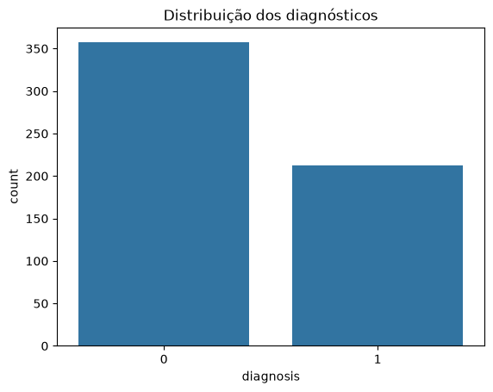

A base apresenta desbalanceamento moderado: 62,7% de casos benignos contra 37,3% de malignos. Esse desbalanceamento foi considerado na estratégia de divisão dos dados (Seção 3.3) e na escolha das métricas de avaliação (Seção 5.1).

2.1 Estatísticas descritivas e distribuições
As estatísticas descritivas mostram escalas muito diferentes entre as variáveis. Por exemplo, area_mean tem média de 654,9 e máximo de 2.501, enquanto smoothness_mean tem média de 0,096 e desvio padrão de 0,014. Em várias variáveis a média é maior do que a mediana (em perimeter_mean, 91,97 contra 86,24), indicando valores altos que puxam a média para cima.
Figura 2 – Distribuições das 30 variáveis numéricas.
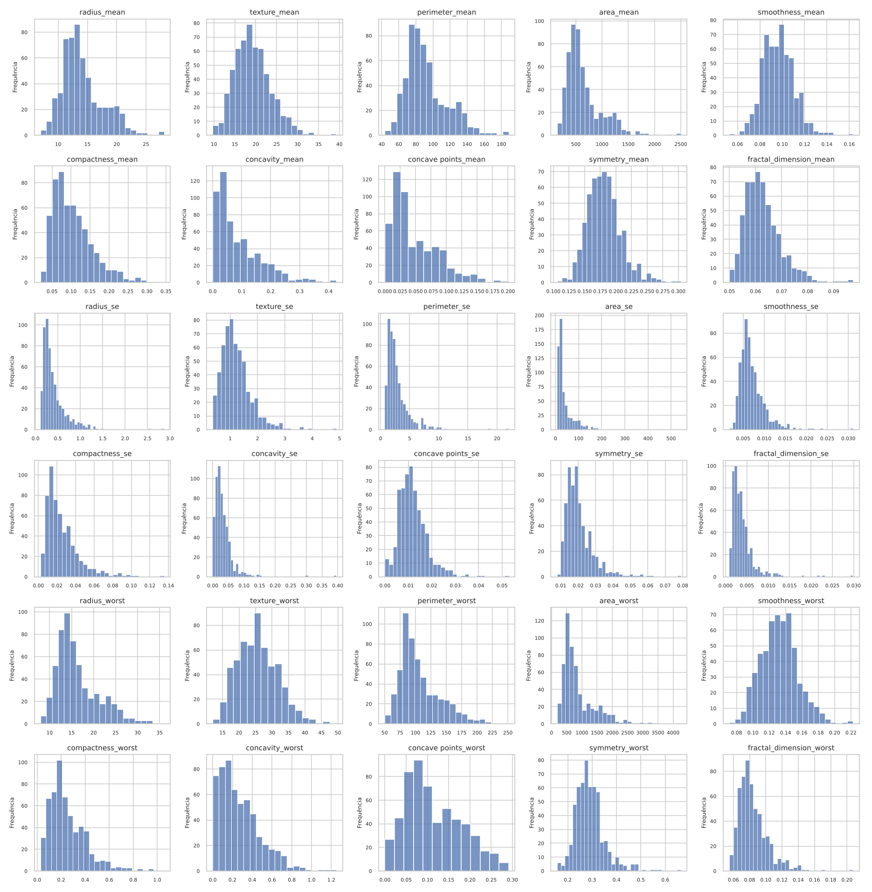

Os histogramas confirmam que a maior parte das variáveis tem distribuição assimétrica à direita, com cauda longa: 22 das 30 variáveis têm assimetria (skewness) superior a 1. A diferença de escala entre as variáveis reforça a necessidade do escalonamento aplicado no pré-processamento.
Figura 3 – Boxplots das variáveis numéricas.
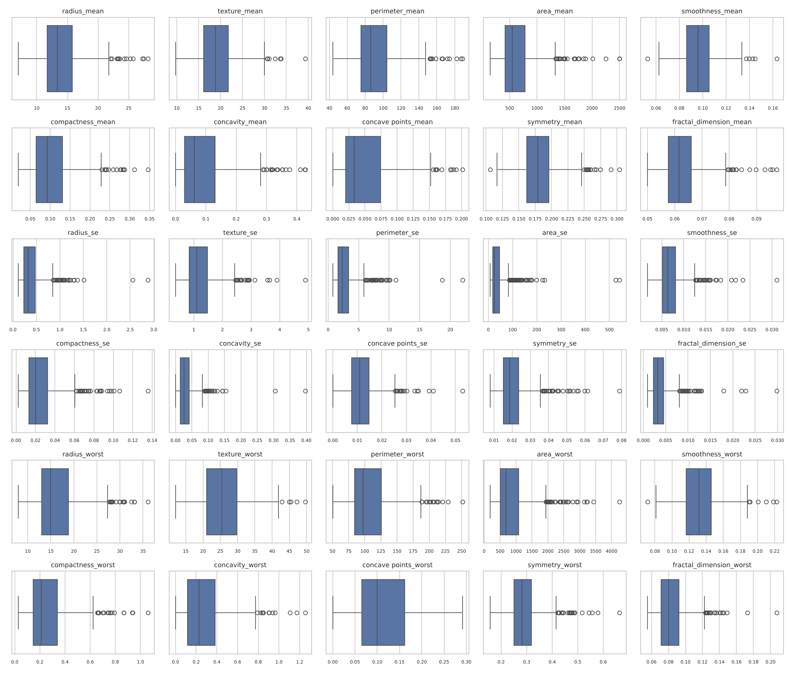

Os boxplots (Figura 3) evidenciam valores extremos em diversas características, especialmente nas medidas de erro padrão (area_se, radius_se, perimeter_se) e em area_worst. Esses valores foram mantidos: um valor distante dos demais não é necessariamente um erro de medição e pode ser justamente o sinal que distingue tumores malignos. Comparando os diagnósticos (Figura 4), os casos malignos tendem a ter valores maiores nas medidas de tamanho e irregularidade. Em perimeter_mean, por exemplo, a média é de 115,4 nos malignos contra 78,1 nos benignos, mas há uma faixa em que os dois grupos se sobrepõem, de modo que essa característica isolada não separa todos os diagnósticos.
Figura 4 – Distribuição de perimeter_mean por diagnóstico (histograma em densidade e boxplot).
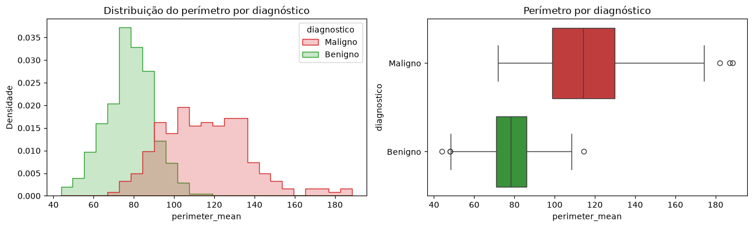

2.2 Análise de correlação
Figura 5 – Matriz de correlação entre as dez características mais correlacionadas com o diagnóstico (maligno = 1).
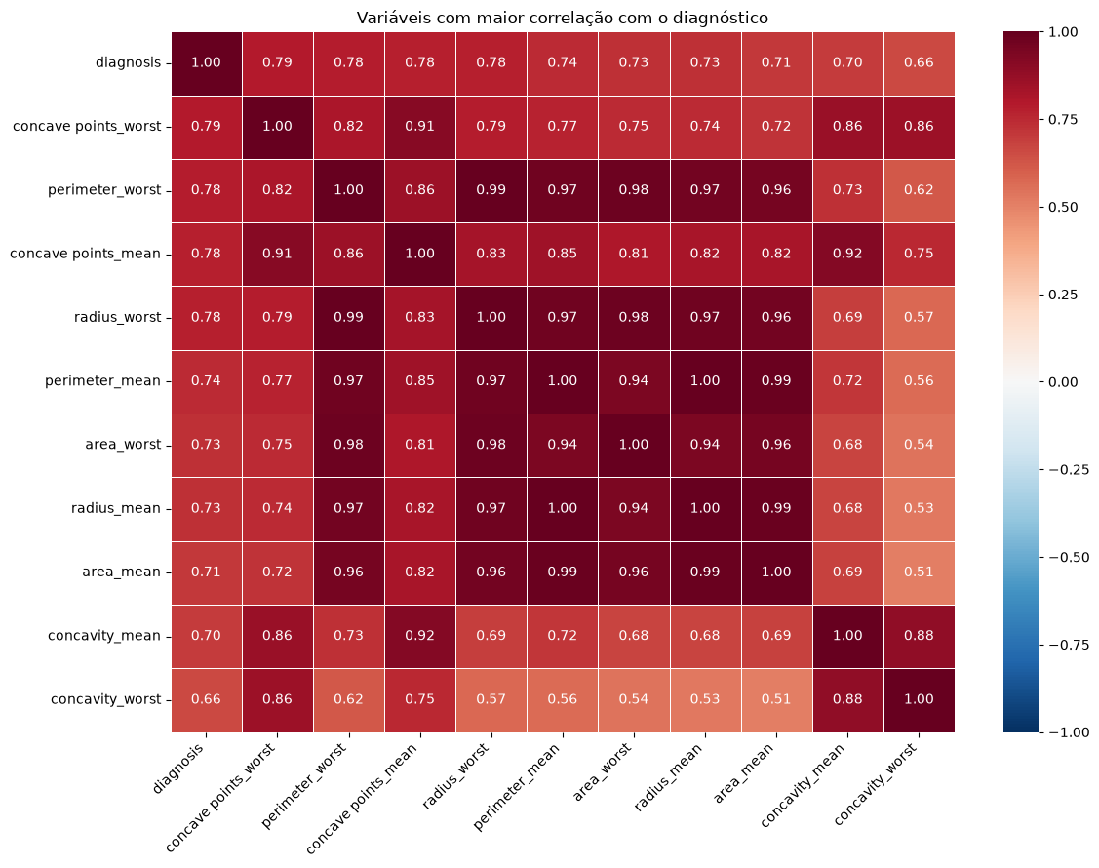

A matriz de correlação evidencia dois padrões relevantes. O primeiro é a forte correlação entre variáveis geometricamente relacionadas, como radius, perimeter e area (por exemplo, perimeter_worst e radius_worst, com correlação de 0,99): há 21 pares de variáveis com correlação superior a 0,90, uma multicolinearidade esperada. O segundo é a forte associação entre as medidas de tamanho e concavidade e o diagnóstico. As maiores correlações com a classe maligna são concave points_worst (0,79), perimeter_worst (0,78), concave points_mean (0,78) e radius_worst (0,78), indicando que tumores maiores e com contornos mais irregulares tendem a ser malignos, o que é consistente com o conhecimento médico sobre a morfologia tumoral. Essas relações são exploratórias: correlação não implica causalidade e uma característica isolada não determina o diagnóstico.

3 ESTRATÉGIAS DE PRÉ-PROCESSAMENTO

3.1 Limpeza e valores ausentes
Foram removidas a coluna id, por ser apenas um identificador, e a coluna Unnamed: 32, totalmente vazia. Não foram encontrados valores nulos nem registros duplicados, portanto não foi necessário imputar nem excluir registros. Os valores extremos (outliers) foram preservados, pelos motivos discutidos na Seção 2.1.

3.2 Codificação da variável alvo
A variável alvo diagnosis, originalmente categórica (B/M), foi codificada com LabelEncoder: benigno (B) = 0 e maligno (M) = 1. Como as 30 variáveis preditoras já são numéricas, não houve necessidade de OneHotEncoder ou de outras codificações categóricas.

3.3 Separação treino / validação / teste
Os dados foram divididos em três conjuntos com estratificação pela variável alvo (stratify=y) e semente fixa (random_state=42), para preservar aproximadamente a proporção original de casos malignos e benignos em cada partição, cuidado importante em problemas médicos nos quais o desbalanceamento pode distorcer a avaliação. Primeiro foram separados 20% para teste; o restante foi dividido em 75% treino e 25% validação, resultando em 60%/20%/20% do total.
Tabela 1 – Divisão dos dados em conjuntos de treino, validação e teste
Conjunto | Nº de amostras | % do total | % classe maligna
Treino | 341 | 60% | 37,2%
Validação | 114 | 20% | 37,7%
Teste | 114 | 20% | 36,8%
.

A proporção de classes se manteve próxima da original (37,3% de malignos) nos três conjuntos (Tabela 1). Como cada registro do conjunto de teste ou de validação equivale a cerca de 0,88 ponto percentual, não é possível igualar as proporções de forma exata. No notebook, a estratificação também foi comparada a uma divisão sem estratificação em uma etapa exploratória: a diferença entre as proporções de benignos em treino e teste caiu de 0,58 para 0,52 ponto percentual. A melhora foi pequena porque o sorteio sem estratificação já havia produzido proporções próximas, mas a estratificação garante esse resultado independentemente da semente.

3.4 Pipeline de transformação
Foi construído um Pipeline do scikit-learn combinando o StandardScaler (padronização: média 0 e desvio padrão 1) ao modelo de classificação. O ajuste (fit) é realizado exclusivamente sobre o conjunto de treino, e os mesmos parâmetros são aplicados (transform) à validação e ao teste, evitando vazamento de dados (data leakage). O escalonamento é particularmente importante porque a regressão logística é sensível à escala das variáveis (com impacto na regularização e na convergência) e o KNN se baseia em distância euclidiana, sendo diretamente afetado pela diferença de escala entre variáveis como area_mean (na casa das centenas/milhares) e smoothness_mean (na casa dos centésimos).
Como o dataset atual não tem valores ausentes nem variáveis categóricas, o pipeline não inclui imputação nem codificação; ele pode ser estendido com um SimpleImputer e um ColumnTransformer caso dados reais do hospital (potencialmente incompletos ou com variáveis categóricas, como dados de prontuário) venham a substituir esta base.

4 MODELOS UTILIZADOS E JUSTIFICATIVA

4.1 Regressão Logística (modelo principal)
Modelo linear probabilístico, amplamente utilizado em aplicações clínicas por dois motivos principais: (i) fornece uma probabilidade de pertencimento à classe, útil para priorização de casos; e (ii) é altamente interpretável, pois os coeficientes indicam a direção e a magnitude da contribuição de cada variável, o que facilita a auditoria pela equipe médica. Foi treinada em um pipeline com StandardScaler (max_iter=1000, random_state=42). No notebook, foram comparadas duas versões: uma com as 30 características e outra com apenas as 10 características mais correlacionadas com o diagnóstico, selecionadas somente com base no conjunto de treino, para evitar vazamento. As dez selecionadas foram: concave points_worst, perimeter_worst, concave points_mean, radius_worst, perimeter_mean, radius_mean, area_worst, area_mean, concavity_mean, concavity_worst.

4.2 K-Nearest Neighbors (KNN)
Algoritmo baseado em distância, simples e não paramétrico, usado como modelo de comparação (baseline) por sua simplicidade conceitual e por demonstrar o impacto do escalonamento. O modelo final utiliza as 30 características padronizadas e k = 5 vizinhos. O valor de K foi comparado na validação (K = 3, 5, 7, 9 e 11): K = 5, 7, 9 e 11 empataram, com acurácia de 97,37%, recall de 93,02% e F1-score de 96,39%, e superaram K = 3 (acurácia de 96,49% e F1-score de 95,24%, com o mesmo recall). Por isso, o modelo final permaneceu com K = 5.
Os modelos foram treinados exclusivamente com o conjunto de treino (341 registros), com a mesma divisão e a mesma semente.

5 TREINAMENTO, AVALIAÇÃO E INTERPRETAÇÃO DOS RESULTADOS

5.1 Escolha da métrica
Embora a acurácia seja intuitiva, ela pode mascarar diferenças entre os tipos de erro em dados desbalanceados: modelos com a mesma acurácia podem errar de formas distintas. Em diagnóstico médico, o custo de um falso negativo (classificar um tumor maligno como benigno) é muito maior do que o de um falso positivo (encaminhar uma paciente com tumor benigno para investigação adicional). Por isso, o recall da classe maligna foi tratado como a métrica mais crítica, complementado por acurácia, precisão e F1-score para uma visão equilibrada. A classe positiva é a maligna.

5.2 Resultados no conjunto de validação
Tabela 2 – Desempenho dos modelos no conjunto de validação
Modelo | Acurácia | Precisão (maligno) | Recall (maligno) | F1 (maligno) | FP / FN
Regressão Logística (30 var.) | 97,37% | 0,95 | 0,98 | 0,97 | 2 / 1
Regressão Logística (10 var.) | 97,37% | 0,98 | 0,95 | 0,96 | 1 / 2
KNN (k=5, 30 var.) | 97,37% | 1,00 | 0,93 | 0,96 | 0 / 3

Os três modelos atingiram a mesma acurácia na validação (97,37%, 111 acertos em 114), mas com perfis de erro diferentes. A Regressão Logística com 30 características teve o maior recall para a classe maligna (97,67%: apenas 1 caso maligno não identificado), à custa de 2 falsos positivos. A versão com 10 características teve 2 falsos negativos (recall de 95,35%), e o KNN teve precisão perfeita (nenhum falso positivo), mas deixou passar 3 casos malignos (recall de 93,02%). Como o objetivo é minimizar falsos negativos, a Regressão Logística com 30 características foi selecionada como modelo final. Como a seleção foi feita apenas na validação, o conjunto de teste permaneceu reservado para a avaliação final.

5.3 Avaliação final no conjunto de teste
Tabela 3 – Desempenho dos modelos no conjunto de teste
Modelo | Acurácia | Precisão (maligno) | Recall (maligno) | F1 (maligno) | FP / FN
Regressão Logística (30 var.) | 97,37% | 0,98 | 0,95 | 0,96 | 1 / 2
KNN (k=5, 30 var.) | 94,74% | 0,97 | 0,88 | 0,93 | 1 / 5

Figura 6 – Matriz de confusão da Regressão Logística (30 características) no conjunto de teste.
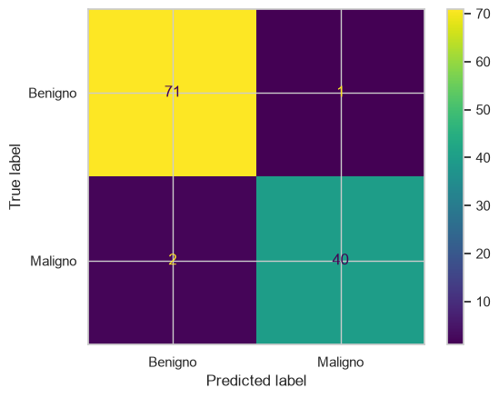

Figura 7 – Matriz de confusão do KNN (K=5) no conjunto de teste.
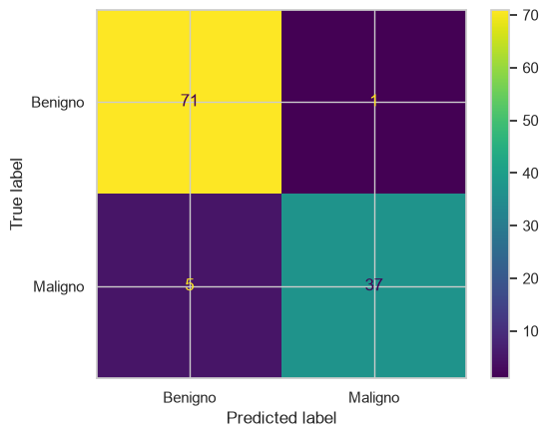

No conjunto de teste (114 registros), a Regressão Logística alcançou acurácia de 97,37%, precisão de 0,98, recall de 0,95 e F1-score de 0,96 para a classe maligna, com 3 erros: 1 falso positivo e 2 falsos negativos (dois casos malignos classificados como benignos). Foi também o modelo de melhor desempenho no teste nas três métricas, à frente do KNN (acurácia de 94,74%, recall de 0,88 e F1-score de 0,93), que apresentou 1 falso positivo e 5 falsos negativos (Figura 7). A diferença entre os modelos é de poucos registros em uma amostra pequena, portanto deve ser interpretada com cautela. A presença de falsos negativos reforça a necessidade de tratar o sistema como ferramenta de apoio, e não como decisão final automatizada.

5.4 Interpretabilidade (coeficientes)
Figura 8 – Dez maiores coeficientes da Regressão Logística (variáveis padronizadas).
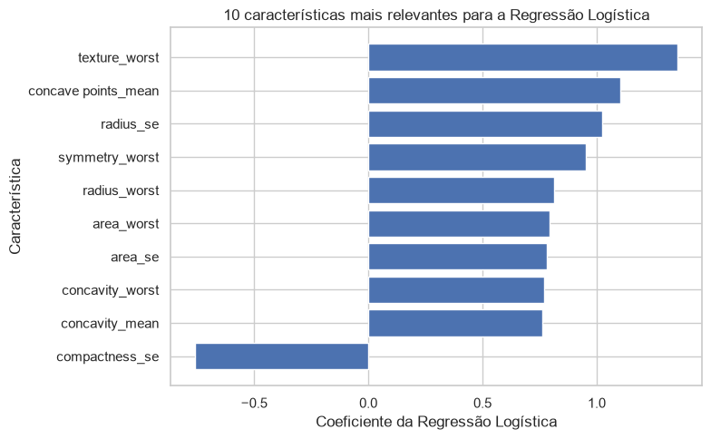

A análise dos coeficientes (Figura 8) mostra quais características tiveram maior influência relativa nas decisões do modelo. As de maior coeficiente absoluto foram texture_worst (1,355), concave points_mean (1,104), radius_se (1,026), symmetry_worst (0,952) e radius_worst (0,813), além de area_worst, area_se, concavity_worst e concavity_mean. Coeficientes positivos indicam associação com o aumento da probabilidade estimada para a classe maligna, e coeficientes negativos, associação no sentido contrário, sempre dentro do modelo e considerando a codificação utilizada (maligno = 1). Esses valores não representam causalidade e não devem ser lidos como conclusão médica.
Há, porém, um ponto de atenção: compactness_se aparece com coeficiente negativo (−0,759), o que contraria a associação isolada dessa variável com a classe maligna. Isso é um efeito da forte multicolinearidade entre as variáveis (Seção 2.2): em um modelo linear, o coeficiente de cada variável é ajustado condicionalmente às demais, e pode mudar de sinal. Por isso, os coeficientes devem ser lidos como a contribuição de cada variável dentro do modelo, e não como seu efeito isolado sobre o diagnóstico. Também por isso o ranking dos coeficientes não coincide com o ranking de correlação com o alvo, no qual lideram concave points_worst e perimeter_worst.

6 DISCUSSÃO CRÍTICA E APLICABILIDADE PRÁTICA
Os resultados obtidos (acurácia de 97,37% e recall de 95,2% para a classe maligna no teste) são expressivos, mas devem ser interpretados com cautela antes de qualquer aplicação real:
- tamanho e origem dos dados: o dataset possui apenas 569 amostras e as variáveis já vêm derivadas de imagens processadas. No teste, cada erro equivale a cerca de 0,9 ponto percentual, e a diferença entre modelos é de poucos casos. Uma implantação real exigiria validação com base própria do hospital, potencialmente maior e com características extraídas de forma diferente;
- uso do conjunto de teste: a escolha de K e a comparação entre 30 e 10 características foram feitas apenas na validação, e o teste permaneceu reservado para a avaliação final. Ainda assim, com apenas dois modelos comparados e sem ajuste sistemático de hiperparâmetros, recomenda-se, em uma etapa futura, validação cruzada estratificada e ajuste de hiperparâmetros com um conjunto de teste ainda não utilizado;
- desbalanceamento de classes: embora moderado aqui, em uma base real e maior esse aspecto precisa ser reavaliado com técnicas específicas (ponderação de classes, validação cruzada estratificada, calibração de probabilidade e ajuste do limiar de decisão para priorizar o recall);
- risco de viés: modelos de ML podem aprender vieses presentes nos dados de treino (equipamento utilizado, população estudada, protocolo de coleta), exigindo monitoramento contínuo e reavaliação periódica após a entrada em produção;
- interpretabilidade e multicolinearidade: a correlação elevada entre variáveis de tamanho e entre variáveis de forma dificulta a leitura individual dos coeficientes (Seção 5.4); a explicação ao médico deve apontar o conjunto de características que sustentou a previsão, não uma variável isolada;
- generalização: um bom desempenho em benchmark acadêmico não garante desempenho equivalente em ambiente hospitalar real, com maior variabilidade de pacientes e equipamentos.
Uso recomendado: este modelo deve atuar como ferramenta de apoio à triagem, priorizando exames suspeitos para revisão mais rápida por um especialista, funcionando como uma “segunda opinião” automatizada e um filtro de atenção, nunca como substituto do julgamento clínico. Conforme reforçado no enunciado do desafio, o médico deve sempre ter a palavra final no diagnóstico, principalmente pelos resultados apresentarem a pequena probabilidade de falso negativo.; o papel do sistema é acelerar a triagem e reduzir o tempo de resposta, sem retirar a responsabilidade clínica do profissional humano.

7 CONCLUSÃO
A Fase 1 do Tech Challenge demonstrou, de ponta a ponta, a construção de um pipeline de Machine Learning para apoio ao diagnóstico médico: exploração de dados, limpeza, codificação e padronização das características, divisão estratificada em treino, validação e teste, treinamento e comparação de modelos de classificação, avaliação com métricas adequadas ao contexto clínico e interpretação dos resultados via coeficientes. A Regressão Logística com as 30 características foi o modelo selecionado, com recall de 97,7% na validação e acurácia de 97,4% no teste, além de ser o modelo mais interpretável entre os dois comparados. O código completo, o notebook executável e as instruções de execução estão disponíveis no repositório Git indicado no Quadro 1 deste relatório.

